Mitgliederdatei einlesen:

Um eine Mitgliedschaft im Log anzuzeigen, müssen zuerst folgende Schritte durchgeführt werden:

1. Zusatzfeld einrichten:

Extras / Programmoptionen / Zusatzfelder anwählen
Frei definierbare Mitgliedschaftsfelder

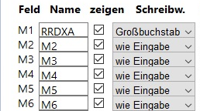 und OK.

Dann das Log öffnen und für die Mitgliedschaftsanzeige eine Spalte einrichten:
Empfehlung: Das Feld „ExCall“ ändern.

Mit der rechten Maustaste ins Feld ExCall klicken und RRDXA auswählen. Log schließen und neu öffnen. Erst nach Neuöffnung des Logs ist das Feld mit dem neuen Namen versehen.

2. Mitgliederdatei einlesen:

Log schließen.

Einlesen: Extras / Dateneditoren /

Call-Hintergrunddaten auswählen anschließend in der Statuszeile

 anklicken und RRDXA auswählen und Sicherheitsabfrage bestätigen.

(alte Daten werden gelöscht)

Danach Einlesen anklicken und

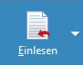 RRDXA auswählen

Es öffnet sich diese Eingabemaske.

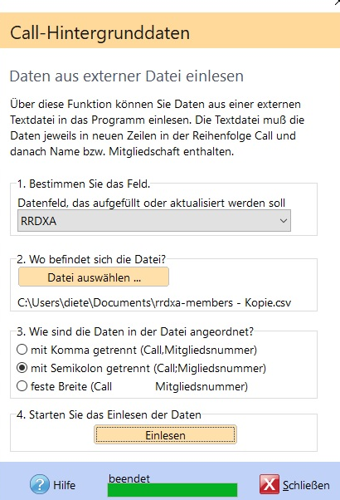
1. Bestimmen Sie das Feld:
In das Feld klicken und RRDXA auswählen.

2. Datei auswählen und 3. markieren wie die Daten in der Liste angeordnet sind (hier durch Semikolon getrennt).

Einlesen starten und nach dem Einlesen schließen.

Das Log zur Kontrolle öffnen und ein Call eingeben.

Nach Eingabe des Calls erscheint automatisch der im HamOffice vorhandene Name
und im Feld RRDXA die Bestätigung RRDXA.

